UJI ZAT PEWARNA CABAI MERAH GILING
(Capsicum annuum Linnaeus) DI PASAR KM 5 PALEMBANG DAN SUMBANGSIH MATA PELAJARAN BIOLOGI MATERI ZAT ADITIF PADA MAKANAN KELAS VIII UNTUK SEKOLAH MENENGAH PERTAMA

SKRIPSI SARJANA S.I

Diajukan Untuk Memenuhi Salah Satu Syarat Guna Memperoleh Gelar Sarjana Pendidikan (S.Pd)

Oleh

RONA DESNIATI
Nim. 09 222 055

Program Studi Tadris Biologi

FAKULTAS TARBIYAH DAN KEGURUAN
INSTITUT AGAMA ISLAM NEGERI RADEN FATAH
PALEMBANG
2014
BAB 1
PENDAHULUAN
- Latar Belakang
Kesehatan adalah keadaan sejahtera dari badan, jiwa, dan sosial yang memungkinkan setiap orang hidup produktif secara sosial dan ekonomi. Setiap orang memiliki hak yang sama dalam memperoleh derajat kesehatan yang optimal. Dalam rangka peningkatan derajat kesehatan masyarakat maka pemerintah telah mengusahakan berbagai cara dan upaya sebagaimana dijelaskan dalam Undang-Undang No. 23 tahun 1992 yaitu menyelenggarakan upaya kesehatan sebagaimana dimaksud dalam pasal 10 yang dilakukan melalui beberapa kegiatan, salah satu dari kegiatan itu adalah pengamanan makanan dan minuman (Depkes RI, 1992).
Keamanan makanan merupakan aspek yang sangat penting dalam kehidupan sehari-hari. Dalam prakteknya masih banyak produsen pangan yang menggunakan bahan tambahan yang beracun atau berbahaya bagi kesehatan yang sebenarnya tidak boleh digunakan dalam makanan. Kurangnya perhatian terhadap hal ini, telah sering mengakibatkan terjadinya dampak berupa penurunan kesehatan konsumenya, mulai dari keracunan makanan akibat tidak higienisnya proses penyiapan dan penyajian sampai resiko munculnya penyakit kanker akibat penggunaan bahan tambahan makanan berbahaya (Butarbutar, 2007).
Selain kajian secara ilmiah yang dilakukan oleh para ilmuwan tentang berbagai macam kecuragan pedagang dalam berdagang, Allah dalam kitab suci Alquran telah terlebih dahulu berfirman : “Dan jaganlah kamu mendekati harta anak yatim, kecuali dengan cara yang bermanfaat hingga ia dewasa dan sempurnakanlah takaran dan timbagan dengan adil, kami tidak memikulkan beban kepada seseorang melainkan sekedar kesanggupannya. Dan apabila kamu berkata, “Maka hendaklah kamu berlaku kendatipun dia adalah kerabatmu dan penuhilah janji Allah,”yang demikian diperintahkan Allah kepadamu agar kamu ingat.” (QS, Al-Anam: 152). Berdasarkan kutipan ayat diatas manusia dilarang untuk melakukan kecurangan dalam berdagang karena makanlah dari rezeki yang baik yang diberikan Allah kepada kita dan bersyukurlah kepada Allah atas rezeki yang diberikannya dan jaganlah kita mengikuti langkah- langkah setan. Sesungguhnya setan itu musuh yang nyata bagi kita.
Penggunaan bahan tambahan atau zat aditif pada makanan semakin meningkat, terutama setelah adanya penemuan-penemuan termasuk keberhasilan dalam mensintesis bahan kimia baru yang lebih praktis, lebih murah dan lebih mudah diperoleh. Penambahan bahan tambahan (zat aditif) ke dalam makanan merupakan hal yang dipandang perlu untuk meningkatkan mutu suatu produk sehingga mampu bersaing di pasaran (Siaka, 2009).
Salah satunya dengan penambahan zat pewarna, pewarna alami sering kali memberikan rasa yang tidak diinginkan, keseragaman kurang baik dan spektrum warna tidak seluas pewarna sintetis. Pewarna sintetis memberikan keuntungan yang nyata dibandingkan pewarna alami, yaitu mempunyai kekuatan mewarnai yang lebih kuat, lebih stabil, lebih seragam dan biasanya lebih murah yaitu salah satunya Rhodamin B (Retno, 2007).
Cabai termasuk ke dalam salah satu contoh dari bumbu masakan yang segar atau basah. Cabai merah memang tidak dapat dipisahkan dari kehidupan sehari-hari terutama bagi bangsa Indonesia, karena hampir semua masakan khas bangsa kita tidak pernah meninggalkan cabai sebagai campuran bumbunya. Tidak hanya untuk berbagai sayur saja tetapi hidangan kita sehari-hari juga dilengkapi dengan cabai. Keistimewaan cabai adalah penyedap masakan yang memberi rasa pedas menyengat pada masakan tumis, kuah, hingga sambal dan acar (Soewito, 1998).
Seperti halnya sayuran dan buah lainnya, cabai merah mudah mengalami kerusakan setelah masa panen, kerusakan cabai diperkirakan sangat tinggi lebih dari 40%, proses kerusakannya dapat berasal dari cabai itu sendiri atau karena faktor yang bukan berasal dari cabai tersebut. Pada musim panen biasanya harga cabai merah menjadi rendah karena para petani menjual semua cabainya kepasar, petani tidak berani mengambil resiko cabainya busuk. Kondisi tersebut tentunya cukup merugikan petani cabai. Untuk mengatasi hal ini maka cabai hasil panenan tersebut harus diawetkan sehingga setelah musim panen cabai tersebut dapat dijual dengan harga tinggi (Santika, 1991).
Seperti kita ketahui di Sumatra Selatan khususnya Palembang, terdapat beberapa Pasar Tadisional salah satunya yaitu Pasar KM 5. Pasar Tradisional memiliki organisasi yang masih sederhana, dengan tingkat hygiene dan sanitas yang rendah, dengan pola bangunan yang masih sempit dan tingkat kualitas makanan dan minuman masih ada sebagian yang kurang baik, hal ini dikarenakan pengetahuan pedagang yang masih rendah tentang bahan makanan.
Kita menikmati makanan bukan hanya karena lapar, melainkan juga karena aroma lezat dari makanan tersebut. Penampilan, tekstur, dan nutrisi makanan merupakan sesuatu yang penting, dan rasa yang enak merupakan ciri utama yang menunjukkan bahwa pengolahan makanan tersebut baik. Membumbui dan mengaromai merupakan suatu seni. Oleh karena itu, pekerjaan ini memerlukan pengalaman dan pertimbangan yang matang karena sering terjadi salah pakai. Oleh karena itu, dalam memberi bumbu kita harus bersikap hati-hati (Widyati, 2001).
Makanan dan minuman yang dikonsumsi oleh manusia sehari-hari pada umumnya diolah terlebih dahulu. Untuk mengolah bahan makanan tertentu dapat menggunakan zat penambah makanan. Banyak terjadi penyalahgunaan bahan-bahan berbahaya untuk mencampur bahan makanan olahan. Bahan kimia tersebut biasanya dipakai sebagai campuran makanan jajanan yang disukai konsumen, karena bisa membuat warna makanan menjadi menarik, menggugah selera dan membuat makanan menjadi lezat dan awet. Makanan dan minuman yang beredar dipasaran, tidak sedikit zat yang membahayakan tubuh manusia, seperti zat pewarna tekstil, pemanis buatan, formalin, boraks dan zat berbahaya lainya (Anonim, 2008).
Warna makanan yang menyolok misalnya merah, hijau, dan unggu, bisa jadi bukan warna alami dari makanan tetapi merupakan zat pewarna sintesis yang sengaja ditambahkan untuk meningkatkan daya tarik. Penggunaan zat pewarna sintetis secara berlebihan dapat berakibat buruk bagi kesehatan atau menimbulkan kanker (Astawan, 2004).
Bahan tambahan sebenarnya merupakan bahan alamiah yang ada di dalam makanan dengan sengaja ditambahkan namun tidak termasuk kategori bahan makanan yang sebenarnya yaitu bahan yang dapat menjadi sumber nutrient untuk menunjang kehidupan suatu organisme meskipun tidak bernilai gizi bahan tambahan itu kemungkinan bernilai ekonomi tinggi. Bahan tambahan makanan atau minuman antara lain: pengawet, pemberian warna, penyedap rasa, dan pemanis buatan. Persoalan yamg timbul dari zat tambahan ini dalam makanan dan minuman dapat menimbulkan gangguan dan membahayakan kesehatan manusia (Sudarmadji, 1997).
- Rumusan Masalah
Berdasarkan latar belakang diatas maka penulis ingin mengetahui adakah terdapat kandungan zat pewarna sintetis yang berbahaya pada cabai merah giling di Pasar KM 5 Palembang ?
- Batasan Masalah
Dalam penelitian ini penulis membatasi masalah dengan mengambil sampel cabai merah giling, karena pada pasar km 5 Palembang terdapat beberapa jenis cabai giling seperti cabai merah goreng giling, cabai rawit giling dan cabai merah giling.
- Tujuan Penelitian
Adapun tujuan penelitian ini adalah:
- Untuk mengetahui jenis pewarna sintetis apa yang digunakan sebagai bahan tambahan pada cabai merah giling yang dibuat oleh pedagang di pasar KM 5 palembang.
- Untuk mengetahui apakah warna merah yang digunakan pada cabai merah giling memenuhi persyaratan yang diatur Permenkes.
- Manfaat Penelitian
Hasil penelitian ini diharapkan mempunyai manfaat baik dalam bidang pendidikan maupun bidang lain yang bersangkutan. Adapun manfaat yang diharapkan dari penelitian ini antara ain:
- Secara Teoritis
- Bagi guru dan siswa dapat memberikan sumbangan ilmu sebagai acuan dan penambahan bahan ajar pada pokok Bahasan Zat Aditif pada Makanan kelas VIII di SMP.
- Dapat dijadikan refrensi untuk penelitian selanjutnya bagi pengembangan ilmu pengetahuan khususnya dunia sains.
- Secara Praktik
Sebagai masukan bagi Dinas Kesehatan dan Badan POM serta Dapertemen Perindustrian dan Perdagangan sehingga dapat dijadikan pedoman untuk mendorong perkembangan kualitas makanan oleh produsen.

BAB II
TINJAUAN PUSTAKA
- Cabai Merah ( Capsicum annuum, L. )
Cabai merah ( Capsicum annuum, L. ) merupakan salah satu komoditas sayuran yang tidak dapat ditinggalkan oleh masyarakat dalam kehidupan sehari-hari selain berguna sebagai penyedap makanan cabai juga mengandung zat-zat gizi yang sangat diperlukan untuk kesehatan manusia, cabai mengandung protein, lemak, karbohidrat, vitamin-vitamin senyawa alkaloid (Prajnanta, 1995).
Cabai yang identik dengan rasa pedas, sudah menjadi salah satu komponen bumbu dalam setiap masakan sejak lama. Sebagian besar masyarakat mengira bahwa cabai adalah tanaman asli Indonesia. Umumnya cabai digunakan untuk menambah cita rasa pedas masakan . Bahkan jenis cabai tertentu, seperti cabai rawit, kebanyakan dimakan mentah sebagai lalapan. Jauh sebelum cabai masuk ke Indonesia, rasa pedas dalam masakan Nusantara diperoleh dari rempah-rempah asli Tanah Air, seperti jahe, lada, cabai, jamu, dan kapulaga (Anonim, 2008).
Tanaman cabai banyak ragam tipe pertumbuhan dan bentuk buahnya. Diperkirakan terdapat 20 spesies yang sebagian besar hidup di negara asalnya. Masyarakat pada umumnya hanya mengenal beberapa jenis saja, yakni cabai besar, cabai kriting, cabai rawit, dan paprika. Keanekaragaman cabai merah cukup tinggi, artinya cabai merah memiliki beberapa varietas dan kultivar yang dibedakan berdasarkan bentuk, ukuran, rasa pedas, dan warna buahnya. Cabai merah dapat diperbanyak dengan biji. Di pasar cabai merah dapat diperoleh dalam berbagai bentuk, baik segar, kering utuh atau keping, diacar, saus cabai botolan ataupun minyak cabai (Odilia & Rinto, 2001).
- Taksonomi Tanaman Cabai
Dalam dunia tumbuhan, tanaman cabai diklasifikasikan sebagai berikut:
Kingdom: Plantae
Divisi: Spermatophyta
Sub divisi: Angiospermae
Kelas: Dicotyledonae
Ordo: Solanales
Famili: Solanaceae
Genus: Capsicum
Spesies: Capsicum annuum, L (Pracaya, 1994).
Tabel 1. Kandungan Gizi Cabai Merah Seger per 100 gr
No | Kandungan gizi | Satuan
1 | Air | 90,9%
2 | Kalori | 31,0%
3 | Protein | 1,0%
4 | Lemak | 0,3%
5 | Karbonhidrat | 7,3%
6 | Kalsium | 29,0%
7 | Fosfor | 24,0%
8 | Besi | 0,5%
9 | Vitamin A | 470 (S1)
10 | Vitamin C | 18,0 mg
11 | Vitamin B1 | 0,05 mg
12 | Vitamin B2 | 0,03 mg
13 | Niasin | 0,20 mg
14 | Capsaisin | 0,1-1,5%
15 | Pectin | 2,33%
16 | Pentosan | 8,57%
17 | Pati | 0,8-1,8%
18 | Berat yang dimakan | 85%
(Sumber : Aonim, 2008).
- Jenis Tananaman Cabai
Sesuai dengan namanya, cabai ini berwarna merah apabila sudah matang dan berwarna hijau ketika masih muda atau belum matang. Cabai merah terdiri dari beberapa jenis yaitu :
- Cabai Keriting
Cabai keriting banyak ditanam oleh para petani, selain harganya dipasaranya mahal, jenis cabai keriting lebih tahan penyakit. Selain itu, cabai keriting memang cocok ditanam didaerah dataran tinggi seperti kebun yang sering kena hujan. Keuntungan lain dari tahan hujan, cabai keriting bisa ditanam sepanjang tahun. Cabai keriting kurang cocok ditanam didaerah dataran rendah. Ukuranya lebih kecil dari cabai biasa . Cabai keriting mempunyai banyak biji, sedang cabai biasa mempunyai biji lebih sedikit, dan dagingnya pun lebih tebal. Panjang cabai keriting bisa mencapai sekitar 15 cm. Keunggulan cabai keriting antara lain tahan terhadap serangan penyakit kering daun.
- Cabai Merah Biasa
Untuk daerah rendah seperti brebes, masyarakat lebih memilih menanam cabai merah biasa. Biarpun harganya lebih murah, tetapi hasil produknya sangat baik. Pabrik-pabrik besar penghasil sambal botol, pada umumya menggunakan bahan baku cabai merah biasa. Cabai keriting lebih laku untuk konsumsi sehari-hari, mungkin karena cabai keriting dirasa lebih pedas dibanding cabai merah biasa.
- Paprika
Paprika atau cabai raksasa yang bentuk buahnya bulat lonjong, dan rasanya agak manis, mungkin baru orang kota yang benar- banar menyukainya. Menurut para petaninya, paprika-paprika hijau jauh lebih banyak yang memesanya dari pada paprika merah. Bertanam paprika agak sulit, tidak semudah bertanam cabai biasa. Perawatanya harus lebih intensif, dan hasil panen setiap tanaman tidak banyak. Di pasar kota-kota besar, seperti jakarta, paprika sudah banyak tersedia (Anonim, 2008).
- Botani Tanaman Cabai
Tanaman cabai terdiri atas bagian akar, batang, daun, bunga, dan buah sebagai bahan terpenting dari hasil utama produk.
- Akar
Akar tumbuhan merupakan struktur tumbuhan yang terdapat di dalam tanah. Akar sebagai tempat masuknya mineral (zat- zat hara) dari tanah menuju keseluruh bagian tumbuhan. Sebagai tumbuhan dikotil maka tanaman cabai memiliki akar tunggang yang tumbuh menembus kedalam tanah dan akar serabut yang tumbuh menyebar kearah samping.
Secara morfologi (struktur luar) akar tersusun atas rambut akar, batang akar, ujung akar, dan tudung akar. Sedangkan secara anatomi (struktur dalam) akar tersusun atas epidermis, korteks, endodermis, dan silinder pusat. Fungsi akar adalah untuk menyerap air dan garam mineral dari dalam tanah, untuk menunjang dan memperkokoh berdirinya tumbuhan.
- Batang
Bagian luar batang tumbuh berbentuk persegi empat hingga bulat, dengan posisi cenderung tegak, dan bercabang banyak. Batang tanaman pada saat muda berwarna kehijauan sampai keunguan. Fungsi batang yaitu merupakan organ lintasan air dan mineral dari akar kedaun dan lintasan zat makanan hasil fotosintesis dari daun keseluruh bagian tumbuhan, dan batang merupakan organ pembentuk dan penyangga daun.
- Daun
Daun merupakan organ pada tumbuhan yang berfungsi sebagai tempat fotosintesis, transpirasi, dan sebagai alat pernapasan. Daun juga berperan penting dalam transpirasi. Transpirasi adalah peristiwa penguapan pada tumbuhan. Transpirasi dapat pula melalui batang, tetapi umumnya dapat berlangsung melalui daun. Adanya transpirasi menyebabkan aliran air dan mineral dari akar, batang, dan tangkai daun terjadi secara terus menerus.
- Bunga
Bunga tanaman cabai tersusun dalam rangkaian bunga yang jumlah kuntum bunganya beragam sesuai dengan jenis varietasnya. Kuntum bunga cabai terdiri atas daun kelopak, helai mahkota, bakal buah, kepala putik, tangkai putik, dan benang sari. Sebagian besar bunga cabai menyerbuk sendiri, tetapi mudah juga dilakukan persilangan. Pada umumnya, tanaman cabai menyerbuk silang dengan perantaraan lebah madu, lalat hijau, dan semut hitam. Besarnya penyerbukan silang 9%-40%, namun penyerbukan sendiri masih mungkin terjadi yang besarnya sampai kira-kira 60%.
- Buah
Tanaman cabai memilki bentuk buah yang bervariasi sesuai dengan varietasnya. Ada buah yang berbentuk bulat sampai bulat panjang dengan bagian ujung meruncing. Buah yang telah matang umumnya kuning sampai merah dengan aroma yang berbeda sesuai varietasnya. Bentuk biji cabai adalah kecil, bulat pipih seperti ginjal dengan warna yang kuning kecokelatan. Sedangkan tanaman cabai mulai berbunga pada umur 60-75 hari setelah disemaikan (Anonim, 2008).
- Syarat Tumbuh Cabai
- Curah Hujan dan Kelembapan
Curah hujan sangat berpengaruh terhadap keberhasilan produksi buah cabai. Rata-rata semua varietas cabai tidak tahan dengan curah hujan yang tinggi. Curah hujan yang ideal untuk bertanam cabai adalah 1000 mm/tahun. Curah hujan yang rendah menyebabkan tanaman kekeringan dan membutuhkan air untuk penyiraman. Sebaliknya, curah hujan yang tinggi bisa merusak tanaman cabai serta membuat lahan penanaman becek dan kelembapanya tinggi. Tanaman cabai cocok hidup di daerah dengan kelembapan 70-80%, terutama saat pembentukan bunga dan buah
- Jenis Tanah, pH Tanah, dan Ketinggian Lahan
Secara umum, cabai menyukai tanah yang gembur dan banyak mengandung unsur hara. Cabai tumbuh optimal di tanah regosol dan andosol. Namun jenis tanah di Indonesia relatif bisa di pakai untuk bertanam cabai. Penambahan bahan organik, seperti pupuk kandang dan kompos, saat pengolahan tanah atau sebelum penanaman dapat diaplikasikan untuk memperbaiki struktur tanah serta mengatasi tanah yang kurang subur atau miskin unsur hara. Kadar keasaman (pH) tanah yang cocok untuk penanaman cabai secara intensif adalah 6-7. Tanah yang pH nya rendah atau asam harus dinetralkan terlebih dahulu dengan cara menebarkan kapur pertanian, seperti kaptan atau dolomit. Sebaliknya, tanah yang terlalu basa atau pH nya tinggi bisa dinetralkan dengan cara menaburkan belerang ke lahan penanaman (Anonim, 2008).
- Cabai dan Kesehatan
Selain sebagai penyedap makanan, cabai juga digunakan sebagai penggugah selera makan. Khasiat penggugah selera makan tersebut sebenarnya dirangsang oleh minyak siri atsiri yang ditimbulkan cabai saat dikunyah atau oleh aromanya yang terhirup hidung sebelum disantap. Kapsaikin sendiri merangsang keluarnya air liur di mulut dan merangsang kerja lambung sehinnga pencernaan makanan menjadi lancar. Cabai juga banyak digunakan untuk terapi kesehatan.
Berbagai hasil penelitian membuktikan bahwa buah cabai dapat membantu menyembuhkan kejang otot, rematik, sakit tenggorokan, dan alergi. Cabai juga dapat membantu melancarkan sirkulasi darah dalam jantung, sebagai obat oles kulit untuk meringankan rasa pegal dan dingin akibat rematik dan encok. Getah daun cabai yang masih muda juga dapat digunakan untuk mempermudah persalinan, obat luka, bisul, dan sakit gigi (Butarbutar, 2007).
- Cabai Merah ( Capsicum annuum, L. ) Giling
Cabai merah giling adalah hasil penggilingan cabai merah segar, dengan atau tanpa bahan pengawet. Umumnya cabai giling diberi garam sampai konsentrasi 20%, bahkan ada mencapai 30% selain garam, sering ditambahkan asam atau natrium benzoat sebagai pengawet dan wortel serta kulit bawang putih agar menambah berat dan homogen. Saat ini umumnya cabai giling dipasarkan secara curah tanpa kemasan. Cabai merah giling hanya dapat bsertahan paling lama 5 hari sebelum akhirnya busuk (Butarbutar, 2007).
- Bahan Tambahan Makanan
- Definisi Bahan Tambahan Makanan
Dalam peraturan, Menteri Kesehatan R.I.No.722/Menkes/per/1X/ 1998, tentang bahan tambahan makanan adalah bahan yang ditambahkan dan dicampurkan sewaktu pengolahan makanan untuk meningkatkan mutu, termasuk kedalamnya adalah bahan tambahan makanan yang dizinkan untuk digunakan adalah antioksidan, pengatur keasaman, pemanis buatan, pemutih, pematang tepung, pengemulsi, pemantap, pengental, pengawet, pengeras, pewarna, penyedap rasa, aroma dan skuestran, sedangkan bahan tambahan yang dilarang digunakan pada makanan adalah asam boraks, asam salisilat, dietil pirokarbonat, dulsin, kalium klorat, kloram fenikol, minyak nabati yang dibrominasi, niro furazon dan formalin. Salah satu bahan tambahan yang digunakan dalam bumbu giling adalah zat pewarna dan zat pengawet benzoat.
Menurut FAO ( Food and Additive Organization ) dan WHO ( World Health Organization ) bahan tambahan makanan adalah bahan-bahan yang ditambahkan secara sengaja kedalam makanan dalam jumlah tertentu dan berfungsi untuk memperbaiki warna, bentuk, cita rasa, tekstur dan memperpanjang masa penyimpanannya.
Menurut fachrudin (1988) secara khusus kegunaan bahan tambahan pangan di dalam pangan adalah untuk :
- Mengawetkan pangan dengan mencegah pertumbuhan mikroorganisme perusak pangan atau mencegah terjadinya reaksi kimia yang dapat menurunkan mutu pangan.
- Membentuk makanan menjadi lebih baik, renyah, dan lebih enak di mulut.
- Memberikan warna dan aroma yang lebih menarik sehingga menambah selera.
- Meningkatkan kualitas pangan.
- Menghemat biaya.
Bahan tambahan makanan tidak boleh digunakan untuk :
- Penipuan bagi konsumen
- Menyembunyikan kesalahan dalam teknik penaganan atau pengolaan
- Menurunkan nilai gizi makanan
- Tujuan penambahan yang lebih praktis
Pada umumnya bahan tambahan dapat dibagi menjadi 2 bagian besar yaitu :
- Sengaja ditambahkan
Bahan yang diberikan dengan sengaja dengan maksud dan tujuan tertentu, misalnya untuk memperbaiki sifat organoleptik. Meningkatkan konsistersi, nilai gizi, cita rasa, mempertahankan warna, mempertahankan kesegaran dan mempermudah proses pengolahan , mengendalikan keasaman atau kebasahan, yang terjadi dari pengawet, pewarna, pemanis, pemberi aroma, dan antioksidan.
- Tidak sengaja ditambahkan
Merupakan bahan tambahan yang terdapat dalam makanan dalam jumlah kecil sebagai akibat dari proses pengolahan, pengemasan atau penyimpanan dan terus terbawa kedalam makanan yang dikonsumsi, misalnya pupuk, pestisida, kotoran serangga, atau cemaran dari pembungkus (Fachruddin, 1998).
- Bahan Pewarna Makanan
Di Indonesia undang-undang penggunaan zat pewarna belum ada, tetapi terdapat kecenderungan penyalahgunaan pemakai zat pewarna untuk sembarangan bahan pangan misalnya zat pewarna untuk tekstil dan kulit dipakai untuk mewarnai makanan. Hal ini jelas sangat membahayakan bagi kesehatan karena adanya residu logam berat pada zat pewarna tersebut. Timbulnya penyalahgunaan zat pewarna tersebut disebabkan oleh ketidaktahuan masyarakat mengenai zat pewarna untuk makanan, disamping itu harga zat pewarna untuk industri relative jauh lebih murah dibandingkan dengan harga zat pewarna makanan (Winarno, 1977).
Menurut Effendi (2009) zat pewarna merupakan bahan tambahan makanan yang digunakan untuk mempertajam atau menyeragamkan warna yang memudar akibat pengolahan, sehingga dapat meningkatkan daya tarik dari produk makanan tersebut.
Menurut Fachrudin (1998), Daya tarik suatu makanan sangat dipengaruhi oleh penampilan fisik atau warnanya hal ini merupakan salah satu faktor fisik yang menuntun dan menggugah selera orang memilih makanan produk pangan yang memiliki warna menarik akan berpeluang besar untuk dibeli konsumen, penambah pewarna pada makanan berguna untuk mempertajam atau menyeragamkan warna yang memudar akibat pengolahan.
Hingga sekarang hampir 90% zat perwarna beredar dan sering digunakan, ini dikarenakan ketidaktahuan masyarakat akan peraturan atau dosis penggunaan zat warna. Sering dijumpai jenis pewarna non pangan sintesis seperti metanil kuning, auramino dan rhodamin B ternyata banyak digunakan.

Menurut Winarno (1997) ada lima penyebab yang dapat mengakibatkan suatu bahan makanan bewarna yaitu :
- Pigmen yang secara alami terdapat pada tanaman dan hewan, misalnya klorofil bewarna hijau, karoten bewarna jingga, dan mioglobin menyebabkan warna merah pada daging.
- Reaksi karamelisasi yang timbul bila gula dipanaskan membentuk warna coklat, misalnya warna cokelat pada kembang gula karmel dan roti yang dibakar.
- Warna gelap yang timbul karena adanya reaksi maillar, yaitu antara gugus amino protein dengan gugus karbonil gula preduksi, misalnya susu bubuk yang disimpan lama akan berwarna gelap.
- Reaksi antara senyawa anorganik dengan udara akan menghasilkan hitam atau coklat gelap. Reaksi oksidasi ini dipercepat dengan adanya logam serta enzim, misalnya warna gelap pada permukaan apel atau kentang yang dipotong
- Penambahan zat warna, baik zat warna alami maupun zat sintetik, yang termasuk dalam golongan bahan aditif makanan.
Menurut Cahyadi (2005) secara rinci bahan pewarna makanan dapat dibagi menjadi 2 kelompok yaitu :
- Pewarna Alami
Pewarna alami merupakan pewarna yang berasal dari hasil ekstraksi tumbuhan, hewan dan sumber-sumber mineral lainnya. Beberapa pewarna alami yang telah dikenal masyarakat misalnya: daun suji untuk membuat warna hijau, kunyit untuk warna kuning, daun jati untuk warna merah, dan gula merah untuk warna coklat. Diantara pewarna alami yang banyak digunakan sebagai pewarna makanan adalah:
- Antosianin
Pewarna ini memberikan pengaruh warna orange, merah,dan biru dan biasa dijumpai pada bunga, buah-buahan dan sayuran. Warna secara alami terdapat pada buah anggur, strawberry, apel, dan bunga. Antosianain mudah larut dalam air. Warna ini akan lebih stabil dalam larutan asam. Pada pH ( asam ) pigmen ini berwarna merah dan pada pH tinggi berubah menjadi violet kemudian menjadi biru.
- Betasianin dan Betaxantin
Keduanya termasuk nabati. Perwarna nabati ini memberikan tampilan warna kuning dan merah, bersifat amat peka terhadap pH, panas dan cahaya.
- Karotenoid
Karotenoid merupakan kelompok pigmen yang berwarna kuning, orange, merah orange serta larut dalam minyak (lipid). Karotenoid terdapat dalam buah pepaya, kulit pisang, tomat, cabai merah, mangga, wortel, ubi jalar dan pada beberapa bunga yang berwarna kuning dan merah.

- Klorofil
Klorofil merupakan senyawa yang tidak stabil sehingga sulit untuk menjaga agar molekulnya tetap utuh dengan warna hijau yang sangat menarik. Klorofil yang berwarna hijau dapat berubah menjadi hijau kecoklatan dan mungkin berubah menjadi coklat akibat subtitusi magnesium oleh hidrogen membentuk feofitin ( klorofil yang kehilangan magnesium ). Reaksi dapat berjalan cepat pada larutan yang bersifat asam.
- Kurkumin
Kurkumin merupakan zat warna alami yang diperoleh dari tanaman kunyit. Zat warna ini dapat dipakai untuk pewarna minuman yang tidak beralkohol, sepeti sari buah.
- Pewarna sintetis
Pewarna sintesis biasanya digunakan untuk produk pangan berskala besar. Di negara maju, suatu zat pewarna buatan harus melalui berbagai proses pengujian sebelum dapat digunakan sebagai pewarna pangan,diantaranya meliputi pengujian kimia, biokimia, toksikologi, dan analisis media terhadap zat warna tersebut. Penggolonganya terbagi dua, yakni pewarna sintesis FD & Dyes dan FD & C Lakes.
- FD & Dyes
Pewarna yang memiliki bentuk misalnya serbuk, cair, campuran dan lain-lain. Dyes mudah larut dalam air, namun tidak dapat larut dalam bahan pelarut organik. Penggunaanya antara lain minuman ringan, minuman berkarbonat, produk susu dan pembungkus susu. Dyes berbentuk serbuk atau granula, cocok untuk pewarna.
- FD & C Lakes
Lakes umumnya lebih stabil dibandingkan dyes sehingga lakes lebih cocok bila digunakan untuk produk-produk makanan yang banyak mengandung lemak atau produk-produk berkadar air rendah, misalnya adonan cake, donat, kembang gula dan permen karet (Winarno, 1997).
- Efek yang ditimbulkan Pewarna Makanan
- Rhodamin B : menyebabkan gangguan fungsi hati dan kanker, dikonsumsi dalam waktu yang lama.
- Metanil yellow : menimbulkan tumor dalam berbagai jaringan hati, kandung kemih, saluran pencernaan atau jaringan kulit.
- Allura Red : menyebabkan kanker linfa pada tikus.
- Erythrosin : menyebabkan reaksi alergi pada pernapasan, hiperaktif pada anak-anak dan efek kurang baik pada otak.
- Amaranth : merangsang pembentukan tumor, reaksi alergi pada pernapasan, teratogenik menyebakan hiperaktifitas pada anak-anak.
- Indigotine: meningkatkan sensifitas pada penyakit virus dan menyebabkan hiperaktifitas pada anak-anak.
- Sanset yellow : menyebakan reaksi alergi dan hiperaktifitas pada anak-anak.
- Karamel : menyebabkan penyakit sistem imunitas dan efek pada sistem syaraf.
Tabel 2. Pewarna Alami yang diizinkan Sesuai dengan Permenkes
No.235/MenKes/ Per/VI/79, adalah sebagai berikut:( Studi Club Kimia Indonesia. 2009 )

No | Nama | Nama lain | CI.NO
1. | Anato | Natural Orange | 75120
2. | B.apo.8. Karotenal | - | -
3 | Metil B. apo. Karotenal | - | -
4. | Karamel | Caramel | -
5. | Karoten | Natural Brown | 75130
6. | Karamin | Natural Red 4 | 75470
7. | Klorofil | Natural Green 3 | 7580
8. | Salfon | Natural Yellow 6 | 75100
9. | Kantasantin | Cantaxantimine | -
10. | Titanium dioksida | Titanium Dioxide  Pigmen White 6 | 77891
11. | Tumerik | Natural Yellow 3 | 75300
(Sumber : Permenkes No.235/MenKes/ Per/VI/79)

Tabel 3. Pewarna Sintetis yang di izinkan Sesuai dengan
Permenkes No.235/MenKes/ Per/VI/79, adalah sebagai berikut: (Studi Club Kimia Indonesia. 2009)

NO | Nama | Nama lain | CI.NO
1. | Amaranth | Food Red 9 | 16185
2. | Biru Berlian | Food Blue 2 | 42090
3. | Eritrosin | Food Red 2 | 45430
4. | Hijau FCF | Food Green 3 | 42053
5. | Hijau S | Food Green 4 | 44090
6. | Indogotin | Food Blue 1 | 73015
7. | Ponceau 4R | Food Red 2 | 16455
8. | Kuning kuinolin | Food Yellow 13 | 47005
9. | Kuning FCF | Food Yellow 3 | 15985
10. | Riboflavin | Food Yellow 4 | -
11. | Tartrazin | Food | 19140
(Sumber : Permenkes No.235/MenKes/ Per/VI/79)

Tabel 4. Daftar Bahan Pewarna yang di larang ( Permenkes 236/
MenKes/Per/X1/85 diacu dalam Streetfood 1992): (Study Club Kimia Indonesia)

No | Nama | No Indeks | No | Nama | No Indeks
1. | Auramine | 41000 | 16 | Oil Orange SS | 12100
2. | Alkanet | 75520 | 17 | Oil Orange XO | 12140
3. | Butter Yellow | 11020 | 18 | Oil Yellow AB | 11380
4. | Black 7984 | 27755 | 19 | Oil Yellow OB | 11390
5. | Burn Umber | 77491 | 20 | Orange G | 16230
6. | Chyrosoidine | 11270 | 21 | Orange GGN | 15980
7. | Chyrosoine S | 14270 | 22 | Orange RN | 15970
8. | Citrus Red No 2 | 12156 | 23 | Orchil dan Orcein | -
9. | Chocolate Brown FB | - | 24 | Ponceau 3R | 16155
10. | Fast Red E | 16045 | 25 | Ponceau SS | 14700
11. | Fast Yellow AB | 13015 | 26 | Ponceau 6R | 16290
12. | Guinea Green B | 42085 | 27 | Rhodamin B | 45170
13. | Indanthrene Blue RS | 69800 | 28 | Sudan 1 | 12055
14. | Magenta | 42510 | 29 | Scarlet GN | 12815
15. | Methanil Yellow | 13065 | 30 | Violet GN | 42640
(Sumber : Permenkes 236/ MenKes/Per/X1/85).

Tabel 5. Pewarna Sintetik ( Synthetic Colour )

No | Nama Bahan  Tambahan Makanan |  | Jenis / Bahan Makanan | Batas Maksimum Penggunaan
 | Bahasa Indonesia | Bahasa Inggris
1. | Biru Berlian | Briliant Blue | Es krim dan sejenisnya | 100 m/kg produk akhir ( total campuran pewarna 300 mg/kg )
 |  |  | Kapri kalengan | 100 mg/kg, tunggal atau campuran dengan pewarna lain
 |  |  | Ercis Kalengan | 200 mg/kg, tunggal atau campuran dengan pewarna lain
 |  |  | Acar Ketimun dalam botol | 300 mg/kg tunggal atau campuran dengan pewarna lain
 |  |  | Jem dan jeli saus apel kalengan | 200 mg/kg, tunggal atau campuran dengan pewarna lain
2. | Coklat HT | Coklat Brown HT | Minuman Ringan dan Makanan Cair | 70 mg/I produk siap dikonsumsi
 |  |  | Makanan Lain | 300 mg/kg tunggal atau campuran dengan pewarna lain
3. | Eritrosin | Erythrosine | Es krim dan sejenisnya | 100 m/kg produk akhir ( total campuran pewarna 300 mg/kg )
 |  |  | Buah pir kalengan | 200 mg/kg, tunggal atau campuran dengan pewarna lain
 |  |  | Buah prem (plum) kalengan | 300 mg/kg tunggal atau campuran dengan ponceau 4R, hanya untuk buah prem merah atau unggu.
 |  |  | Jem dan jeli saus apel kalengan | 200 mg/kg, tunggal atau campuran dengan Ponceau 4R.
 |  |  | Udang kalengan | 300 mg/kg tunggal atau campuran dengan pewarna lain
 |  |  | Udang beku | 300 mg/kg tunggal atau campuran dengan pewarna lain, hanya pada produk yang telah di panaskan
 |  |  | Yoghurt beraroma dan produk yang dipanaskan setelah fermentasi | 27 mg/kg, berasal dari aroma yang digunakan
 |  |  | Irisan daging olahan | 15 mg/kg
 |  |  | Makanan lain | 300 mg/kg tunggal atau campuran dengan pewarna lain
4. | Hijau FCF | Fast Green FCF | Es krim dan sejenisnya | 100 m/kg produk akhir ( total campuran pewarna 300 mg/kg )
 |  |  | Buah pir kalengan | 200 mg/kg, tunggal atau campuran dengan pewarna lain
 |  |  | Ercis Kalengan | 200 mg/kg, tunggal atau campuran dengan pewarna lain
 |  |  | Acar Ketimun dalam botol | 300 mg/kg tunggal atau campuran dengan pewarna lain
 |  |  | Jem dan jeli saus apel kalengan | 200 mg/kg, tunggal atau campuran dengan pewarna lain
 |  |  | Marmalad | 100 mg/kg, tunggal atau campuran dengan tartrazin
 |  |  | Makanan Lain | 100 mg/kg, tunggal atau campuran dengan pewarna lain
5. | Hijau S | Food Green S | Lihat coklat HT | Lihat coklat HT
6. | Indigotin | Indigotine | Es krim dan sejenisnya | 100 m/kg produk akhir ( total campuran pewarna 300 mg/kg )
 |  |  | Jem dan jeli saus apel kalengan | 200 mg/kg, tunggal atau campuran dengan pewarna lain
 |  |  | Yoghurt beraroma dan produk yang dipanaskan setelah fermentasi | 6 mg/kg, berasal dari aroma yang digunakan
 |  |  | Makanan Lain | 300 mg/kg tunggal atau campuran dengan pewarna lain
7. | Karmoisin | Carmoisine | Lihat coklat HT | Lihat coklat HT
 |  |  | Es krim dan sejenisnya | 100 m/kg produk akhir ( total campuran pewarna 300 mg/kg )
 |  |  | Yoghurt beraroma dan produk yang dipanaskan setelah fermentasi | 57 mg/kg, berasal dari aroma yang digunakan
8. | Kuning FCF | Sunset Yellow FCF | Lihat coklat HT | Lihat coklat HT
 |  |  | Es krim dan sejenisnya | 100 m/kg produk akhir ( total campuran pewarna 300 mg/kg )
 |  |  | Acar Ketimun dalam botol | 300 mg/kg tunggal atau campuran dengan pewarna lain

 |  |  | Yoghurt beraroma dan produk yang dipanaskan setelah fermentasi | 12 mg/kg, berasal dari aroma yang digunakan
 |  |  | Jem dan jeli saus apel kalengan | 200 mg/kg, tunggal atau campuran dengan pewarna lain
 |  |  | Marmalad | 200 mg/kg
 |  |  | Udang kalengan | 300 mg/kg tunggal atau campuran dengan pewarna lain
9. | Kuning Kuinolin | Quinoline yellow | Es krim dan sejenisnya | 50 m/kg produk akhir ( total campuran pewarna 300 mg/kg )
 |  |  | Makanan Lain | 300 mg/kg tunggal atau campuran dengan pewarna lain
10. | Amaranh |  |  | 300 mg/kg tunggal atau campuran dengan pewarna lain
11. | Merah Alura | Allura Red | Lihat coklat HT | Lihat coklat HT
12. | Ponceau 4R | Ponceau 4R | Lihat kuning Kuinolin | Lihat kuning Kuinolin
 |  |  | Minuman ringan dan makanan cair | 70 mg/I Produk siap dikonsumsi
 |  |  | Yoghurt beraroma dan produk yang dipanaskan setelah fermentasi | 48 mg/kg, berasal dari aroma yang digunakan
 |  |  | Buah pir kalengan | 200 mg/kg, tunggal atau campuran dengan pewarna lain
 |  |  | Buah prem (plum) kalengan | 300 mg/kg tunggal atau campuran dengan ponceau 4R, hanya untuk buah prem merah atau unggu.
 |  |  | Jem dan jeli | 200 mg/kg, tunggal atau campuran dengan Pewarna lain
 |  |  | Udang kalengan | 30 mg/kg tunggal atau campuran dengan pewarna lain
 |  |  | Udang beku | 30 mg/kg tunggal atau campuran dengan pewarna lain, hanya pada produk yang telah di panaskan
13. | Tartrazin | Tartrazine | Lihat coklat HT | Lihat coklat HT
 |  |  | Es krim dan sejenisnya | 100 m/kg produk akhir ( total campuran pewarna 300 mg/kg )
 |  |  | Yoghurt beraroma dan produk yang dipanaskan setelah fermentasi | 18 mg/kg, berasal dari aroma yang digunakan
 |  |  | Buah pir kalengan; Ercis kalengan | 200 mg/kg, tunggal atau campuran dengan pewarna lain
 |  |  | Kapri kalengan | 100 mg/kg
 |  |  | Acar Ketimun dalam botol | 300 mg/kg tunggal atau campuran dengan pewarna lain
 |  |  | Jem dan jeli saus apel kalengan | 200 mg/kg, tunggal atau campuran dengan pewarna lain
 |  |  | Marmalad | 100 mg/kg tunggal atau campuran dengan Hijau FCF
 |  |  | Udang kalengan | 30 mg/kg tunggal atau campuran dengan pewarna lain

- Kromatografi
Pada dasarnya kromatografi adalah cara pemisahan, proses dimana komponen sampel secara selektif ditahan oleh suatu fase tetap, termasuk pemisahan yang berdasarkan pada perbedaaan keseimbangan distribusi dari komponen-komponen sampel diantara dua fase yang tidak saling bercampur,yaitu fase bergerak dan fase tetap / fase diam pada kertas whatman.
- Jenis-jenis kromatografi
- Kromatografi kolom
- Kromatografi kertas, dibagi 2 menurut cara kerjanya :
- Kromatografi kertas menurun
- Kromatografi kertas menarik
- Kromatografi lapis tipis ( KLT )
- Kromatografi gas ( Anonim : 1995 )
- Kromatografi Kertas ( Thin Layer Chromatography )
Pada kromatografi kertas sebagai penyerap digunakan sehelai kertas dengan susunan serabut tebal yang cocok. Pemisahan bahan pewarna dengan pencelupan bahan pewarna dengan kromatografi kertas dan kemudian menentukan jenis pewarnanya dengan penentuan atau pembanding dengan bahan warna standar yang diketahui. Dengan kromatografi pembagian fase gerak merambat perlahan-lahan melalui fase tidak bergerak yang membungkus serabut atau membentuk kompleks dengan serabut kertas. Perbandingan jarak perambatan suatu zat dengan jarak rambat fase bergerak dihitung dari titik penotolan larutan zat, dinyatakan sebagai Rf zat tersebut ( Sastrohamidjojo, 1991).
- Kajian Penelitian yang Terdahulu yang Relevan
Menurut Sarwono (2006) beberapa sumber yang digunakan oleh peneliti diantaranya abstrak hasil penelitian, jurnal, buku referensi maupun internet. Setelah ditelusuri pada beberapa hasil penelitian, terdapat banyak penelitian yang sudah dilakukan dengan tema yang akan penulis angkat ini, namun terdapat perbedaan yang menurut penulis bisa dijadikan masalah yang akan diteliti. Beberapa hasil penelitian tersebut adalah sebagai berikut :
    - Paulina V. Y. Yamlean (2011) Penelitiannya yang berjudul “ Identifikasi dan Penetapan Kadar Rhodamin B pada Jajanan Kue Berwarna Merah Muda yang Beredar di kota Manado “ hasil penelitiannya bahwa jajanan kue khususnya kue bolu kukus yang beredar di kota Manado masih ada yang menggunakan Rhodamin B sebagai pewarna, sedangkan untuk kue ku tidak menggunakan Rhodamin B sebagai pewarna.
    - La Ode Sumarlin penelitianya yang berjudul “Identifikasi Pewarna Sintetis Pada Produk Pangan yang Beredar di Jakarta dan Ciputat” hasil penelitiannya bahwa Pewarna sintetik yang terdapat pada sebagian besar sampel yang dianalisis merupakan pewarna yang diizinkan penggunaannya untuk makanan menurut Permenkes RI No 722/Menkes/Per/IX/88 diantaranya Sunset Yellow, Ponceau 4R, Tartrazine dan Carmoisin.
    - Soneta Butarbutar (2007) Penelitiannya yang berjudul “Analisa Kandungan Rhodamin B dan Natrium Benzoat pada Cabai merah (Capsicum annuum L.) Giling yang dijual di beberapa Pasar di Kota Medan Tahun 2007” hasil penelitianya mengatakan bahwa seluruh sampel cabai merah giling yang diperiksa tidak mengandung Rhodamin B sebagai pewarna merah yang dilarang penggunaanya dalam obat, makanan dan komestika sesuai Peraturan Menteri Kesehatan RI No.722/ Menkes /Per/IX/1988 tentang bahan tambahan makanan tetapi mengandung natrium benzoat.

BAB III
METODOLOGI PENELITIAN
- Jenis Penelitian
Jenis penelitian ini adalah penelitian eksperimen dan deskriptif kualitatif yaitu penelitian yang dilakukan untuk uji kualitatif zat pewarna pada cabai merah dipasar KM 5 Palembang dengan metode kromatografi kertas.
- Lokasi dan Waktu Penelitian
Lokasi pengambilan sampel dilakukan di pasar KM 5 Palembang, akan diteliti di laboratorium Poltekes , yang akan dilaksanakan pada bulan Juli 2013.
- Populasi dan Sampel
Adapun yang menjadi populasi pada penelitian ini adalah 7 pedagang di pasar km 5 Palembang dengan sampel yaitu cabai merah giling. Menurut Suharismi Arikunto, bahwa jika jumlah populasinya kurang dari 100, lebih baik diambil semua sehingga penelitianya merupakan penelitian populasi. Tetapi, jika jumlah subjeknya besar, dapat diambil antara 10-15% atau 20-25% atau lebih.
- Alat dan Bahan
  - Alat
Alat yang digunakan dalam penelitian ini meliputi gelas piala 100 ml, pengaduk kaca, kertas saring, kertas saring whatman, lampu bunsen, erlenmayer, bejana kromatografi ( chamber ), tabung reaksi, neraca analitik.

  - Bahan
Bahan yang digunakan dalam penelitian ini cabai merah giling yang dibeli dari 7 pedagang, asam asetat 10%, aquades, 2gr NaCL, 50 ml alkohol, larutan zat pewarna pembanding ( Rhodamin B, ponceau 4 R, erytrosin, amaranth ).
- Prosedur Penelitian Menurut SNI 01-2895-1992 ( Tentang Cara Uji Pewarna Tambahan Makanan )
Uji Kualitatif Zat Pewarna dengan Cara Kromatografi Kertas
- Sediakan 50 gram masing-masing sampel.
- Tambahkan 10 ml asam asetat encer 10%
- Lalu tambahkan aquades sebanyak 100 ml
- Sampel disentrifuge / diaduk dengan menggunakan alat shaker rotator selama ± 15 menit
- Setelah itu sampel disaring menggunakan kertas saring sampai sampel tidak berserat lagi.
- Sampel dimasukan ke tabung reaksi, lalu sampel dipanaskan diatas penangas air ± 10 menit sampai warna berubah menjadi pekat.
- Totolkan pada kertas kromatografi dengan eluen yang cocok, juga totolkan zat pewarna pembanding yang cocok.
- Penentuan zat warna dengan cara mengukur nilai Rf dari masing-masing bercak tersebut, dengan cara membagi jarak gerak zat terlaut oleh jarak zat pelarut

- Interpretasi Hasil dan Analisis Data
    - Interpretasi Hasil
Sampel dihitung harga Rf nya. Rf ( Retardation faktor )
Rf = Jarak zat terlarut
Jarak zat pelarut
Harga Rf sampel dibandingkan dengan harga Rf warna pembanding. Jika diperoleh harga Rf yang sama atau mendekati maka zat warna adalah jenis yang sama (Cahyadi, 2005).
    - Analisis Data
Data disajikan dengan cara membuat tabulasi data dari hasil uji zat pewarna pada cabai merah giling di laboratorium.

BAB IV
HASIL DAN PEMBAHASAN
- Hasil Penelitian
Sampel yang diuji dalam penelitian ini berjumlah 7 sampel dari pasar Km 5 Palembang. Hasil uji ini dilakukan secara kualitatif dengan metode kromatografi kertas. Zat pelarut yang digunakan pada penelitian ini yaitu 2 gr NaCl dalam 50% alkohol.
Berdasarkan hasil penelitian yang dilakukan terhadap uji pewarna pada cabai merah giling di pasar km 5 Palembang di dapat hasil sebagai berikut :
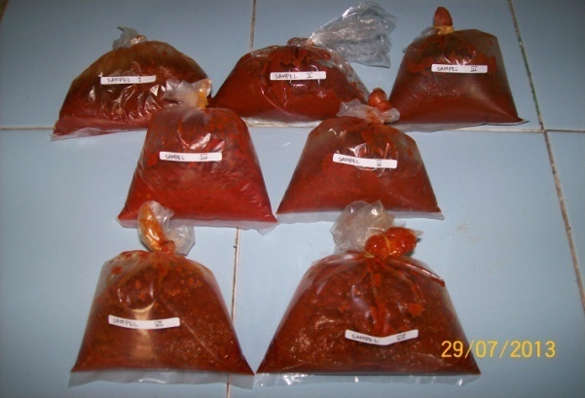
Gambar 1: Cabai Merah Giling (Sumber: Doc. Pribadi, 2013)
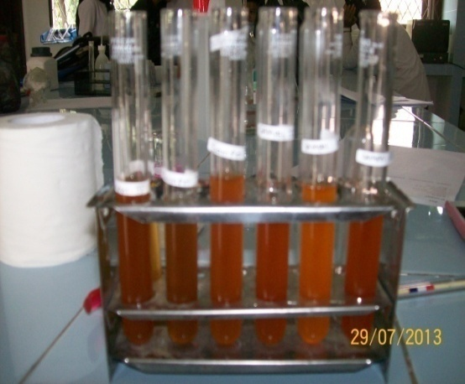
Gambar 2: Hasil Penyaringan (Sumber: Doc. Pribadi, 2013)
Dari 7 sampel penelitian zat pewarna pada cabai merah menunjukan bahwa terdapat perbedaan warna antara satu sampel dengan sampel lainnya. Sampel satu warnanya merah karena mengandung ponceau 4R, sampel 2,3,4 dan 5 warnanya merah orange karena mengandung amaranth, sedangkan sampel 6 dan 7 warnanya merah muda karena mengandung eritrosin.
Perbedaan warna merah dari masing-masing sampel cabai merah giling dapat saja berasal dari pigmen yang dimiliki oleh cabai dan biji serta beberapa faktor lainnya seperti: lamanya penyimpanan serta penambahan warna lain.
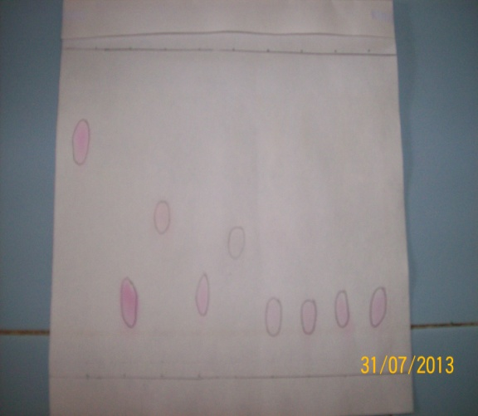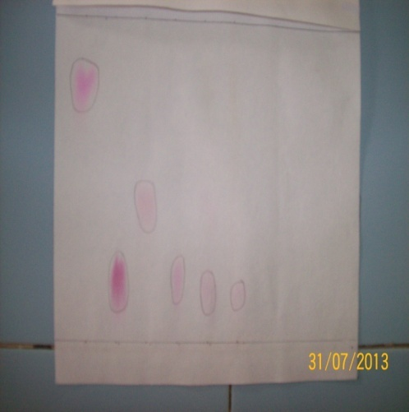
Eritrosin
S.IV
S.III
S.II
S. I
S.V
Ponceau
Eritrosin
Rhodamin B
Amaranthh
Ponceau
S.VII 11
S. VI
Amaranth
Rhodamin B bB
Gambar 3: Kertas Whatman 1 & 2 (Sumber: Doc. Pribadi, 2013)

Tabel 6. Hasil Uji Zat Pewarna pada Cabai Merah Giling yang Mengandung Pewarna Sintetis di Pasar km 5 Palembang
No | Nama Sampel | Jenis Pewarna | Harga Rf Standar | Harga Rf Sampel
1 | Sampel I | Ponceau 4R | 0,39 cm | 0,37 cm
2 | Sampel II | Amaranth | 0,14 cm | 0,13 cm
3 | Sampel III | Amaranth | 0,14 cm | 0,13 cm
4 | Sampel IV | Amaranth | 0,14 cm | 0,14 cm
5 | Sampel V | Amaranth | 0,14 cm | 0,14 cm
6 | Sampel VI | Eritrosin | 0,09 cm | 0,09 cm
7 | Sampel VII | Eritrosin | 0,09 cm | 0,09 cm

Berdasarkan data pada tabel 6 menunjukkan hasil bahwasannya dari 7 sampel cabai merah giling yang diteliti didapatkan 100% sampel negatif (tidak mengandung) Rhodamin B, akan tetapi sampel mengandung pewarna sintetis yang masih diizinkan Permenkes.
PEMBAHASAN
Penelitian ini dilakukan mengingat pembuatan cabai merah giling yang bervariasi, ada yang menambahkan bahan tambahan seperti wortel atau pepaya dengan tujuan untuk menambah berat cabai merah giling tetapi dapat membuat warna cabai merah giling kelihatan pudar sehingga untuk mendapatkan warna yang lebih bagus ditambahkan pewarna seperti Rhodamin B, Ponceau 4R, Erytrosin, Amaranth. Pewarna rhodamin B dilarang digunakan sebagai bahan tambahan pada makanan ( Butarbutar, 2007).
Warna makanan memegang peranan utama dalam penampilan makanan, karena meskipun makanan tersebut lezat, tetapi penampilannya tidak menarik waktu disajikan, akan mengakibatkan selera orang yang akan memakannya menjadi hilang (Moehyi,1992). Hal ini didukung oleh Sanjur (1982) bahwa penampakan dari makanan dan minuman merupakan hal yang paling banyak mempengaruhi preferensi dan kesukaan konsumen.
Berdasarkan hasil penelitian yang telah dilakukan secara kualitatif dari 7 sampel cabai merah giling di pasar Km 5 Palembang, didapatkan hasil 100% sampel cabai merah giling tidak/negatif mengandung Rhodamin B sebagai zat pewarna merah, tetapi menggunakan pewarna sintetis yang masih diizinkan yaitu amranth, eritrosin dan ponceau 4R. Hal ini merupakan suatu kondisi yang diharapkan, karena Rhodamin B merupakan salah satu pewarna yang tidak diizinkan penggunaannya sesuai dengan Peraturan Menteri Kesehatan RI No. 722/Menkes/Per/IX/1988.
Pewarna ponceau 4R merupakan pewarna merah yang digunakan dalam berbagai produk, termasuk selai, agar-agar dan minuman ringan. Pewarna ini diizinkan untuk digunakan tetapi memiliki batas maksimum penggunaanya 300 mg/kg. Selain berpotensi memicu hiperaktivitas pada anak-anak, ponceau 4R dianggap karsinogenik (penyebab kanker). Zat-zat karsinogen dapat menyebabkan kanker dengan cara mengubah asam deoksiribonukleat (DNA) dalam sel-sel tubuh. Pewarna aditif ini juga dapat meningkatkan serapan aluminium sehingga melebihi batas toleransi. Efek yang ditimbulkan dari penggunaan pewarna ponceau 4R secara berlebihan menyebabkan anemia dan kepekatan pada homoglobin (Cahyadi, 2005).
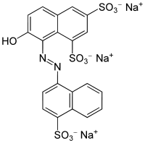
Gambar 4: Struktur Kimia Ponceau 4R C₂₀H₁₁N₂Na₃O₁₀S₃ (Ming et all, 2006).
Eritrosin adalah sebuah senyawa iodo-anorganik terutama turunan dari flor. Zat pewarna ini merupakan senyawa sintetis warna chery pink. Biasanya digunakan sebagai pewarna makanan. Pewarna ini dizinkan untuk digunakan, tetapi memiliki batas maksimum penggunaanya 300 mg/kg. Efek penggunaan eritrosin secara berlebihan akan menyebabkan reaksi alergi pada pernapasan, hiperaktif pada anak-anak dan efek kurang baik pada otak (Cahyadi, 2005)
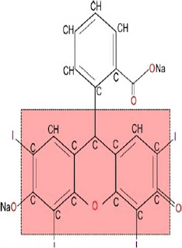
Gambar 5: Struktur Kimia Eritrosin C₁₆H₁₀N₂Na2Na2O7S2 ( Reyes et al, 1996 ).
Amaranth adalah zat warna sintetis berwarna merah yang larut dalam air sehingga larutannya menjadi berwarna dan dapat digunakan untuk mewarnai bahan. Larutan pewarna ini memiliki penyerapan maksimum sekitar 520 nm. Pewarna ini dapat diterapkan untuk serat alami dan sintetis, kulit, kertas, dan fenol-formaldehida resin. Zat warna ini diizinkan digunakan dalam makanan/minuman, batas maksimum penggunaanya sama seperti ponceau 4R dan Eritrosin yaitu 300 mg/kg. Efek penggunaan amaranth secara berlebihan akan merangsang pembentukan tumor, reaksi alergi pada pernapasan ( Cahyadi, 2005 ).
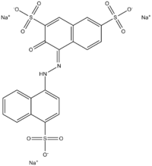
Gambar 6: Struktur Kimia Amaranth trisodium (4E)-3-oxo-4-[ (4-sulfonato-1naphthyl) hydrazono] naphthalene- 2,7-disulfonate ( Ming et al, 2006).
Pewarna ponceau 4R, eritrosin, dan amaranth termasuk golongan pewarna sintetis yang diizinkan dalam makanan menurut Peraturan Menteri Kesehatan Republik Indonesia Nomor 722/Menkes/Per/IX/1988 tetapi mempunyai batas maksimum dalam penggunaanya yaitu 300 mg/kg. Apabila mengkonsumsi makanan yang mengandung ponceau 4R, erytrosin, amaranth secara terus menerus akan berbahaya bagi kesehatan.
Penelitian ini sejalan dengan penelitian yang dilakukan oleh Miryani Elva (KTI 2007) yang menyatakan bahwa dari 12 sampel cabai merah giling yang diteliti ditemukan 8 sampel yang mengandung pewarna sintetis yang diizinkan digunakan dalam makanan menurut Peraturan Menteri Kesehatan RI No.722/ Menkes /Per/IX/1988 tetapi mempunyai batas maksimum dalam penggunaanya.
Berdasarkan hasil wawancara, pengetahuan pedagang cukup baik karena mereka mengetahui informasi dari media masa dan elektronik zat pewarna yang diperbolehkan dan dilarang untuk digunakan pada makanan dan dampak-dampak yang ditimbulkan bila memakai pewarna secara berlebihan.
Penelitian ini sejalan dengan Notoatmodjo (2007) yang menyatakana bahwa pengetahuan adalah hasil pengindraan manusia, atau hasil mengetahui seseorang terhadap objek melalui indra yang dimilikinya. Dengan sendirinya, pada waktu pengindraan sampai menghasilkan pengetahuan tersebut sangat dipengaruhi oleh intensitas perhatian dan persepsi terhadap objek. Sebagian besar pengetahuan seseorang diperoleh melalui indra pendengaran dan indra penglihatan. Pengetahuan seseorang terhadap objek mempunyai intensitas atau tingkat yang berbeda-beda.
Menurut FAO (2007) penggunaan pewarna sintetis oleh para pedagang makanan tradisional di pasar-pasar atau dikios-kios kecil pada makanan tertentu disebabkan kurangnya pengetahuan terhadap bahaya bahan sintetis. Selain itu pertimbangan harga relatif murah sehingga para pedagang menggunakan bahan pewarna yang tidak diizinkan.
Pengawasan dari Departemen Kesehatan RI harus selalu dilakukan. Penyuluhan mengenai pewarna makanan dan dampaknya bagi kesehatan harus selalu dilakukan khususnya mengenai penggunaan pewarna makanan yang dilarang pemakaianya sebagai bahan tambahan makanan.
- Hasil Penelitian dan Pembelajaranya Berupa Praktikum dan Eksperimen pada Mata Pelajaran Biologi Zat Aditif Kelas VIII di SMP
Dalam dunia pendidikan diharapkan penelitian yang dilakukan memberikan manfaat dan informasi ilmiah bagi masing-masing ilmu pengetahuan yang diteliti. Pendidikan adalah usaha sadar dan terencana untuk mewujudkan suasana belajar dan proses pembelajaran agar peserta didik secara aktif mengembangkan potensi dirinya sehingga memiliki kekuatan spiritual, pengendalian diri, kepribadian, kecerdasan, akhlak mulia, serta keterampilan oleh dirinya, masyarakat bangsa dan negara (Wiji, 2006).
Biologi merupakan ilmu pengetahuan ( science ) yang mempelajari tentang perihal kehidupan. Sebagai ilmu pengetahuan, biologi bersifat dinamis selalu berkembang sesuai dengan kemajuan ilmu pengetahuan dan teknologi. Ilmu tentang kehidupan dan segala kompleksitasnya diperoleh melalui berbagai eksperimen, dan dari penelitian tersebut diperoleh temuan baru. Ilmu pengetahuan selalu diperoleh melalui metode ilmiah dan terus mengalami perkembangan (Nugroho dan Sumardi).
Keberhasilan seorang guru dalam pembelajaran merupakan sesuatu yang sangat diharapkan. Sehingga untuk memenuhi tujuan tersebut diperlukan suatu persiapan yang matang. Suparno (2002) mengatakan sebelum mengajar seorang guru harus mempersiapkan bahan yang akan diajarkan, mempersiapkan alat peraga atau praktikum yang akan digunakan. Mempersiapkan pertanyaan dan arahan untuk memancing siswa aktif belajar, mempelajari keadaan siswa, mengerti kelebihan siswa, dan hal ini akan terurai pelaksanaanya didalam perangkat pembelajaran.
Penelitian ini diharapkan dapat memberikan informasi ilmiah mengenai zat aditif pada makanan Masih banyak produsen makanan yang menggunakan bahan tambahan makanan untuk menarik perhatian para konsumennya, bahan tambahan yang digunakan diantaranya zat pewarna, tetapi produsen makanan kebanyakan mengunakan zat pewarna yang dilarang. Padahal zat – zat pewarna tersebut dapat menimbulkan efek yang kurang baik terhadap kesehatan manusia karena pewarna buatan tersebut bersifat karsinogenik. Sebenarnya masih banyak zat pewarna alami yang bisa digunakan, mudah didapat, dan harganya pun relatif murah.
Hasil penelitian ini disumbangkan pada mata pelajaran biologi, materi Zat Aditif pada Makanan kelas VIII di SMP berupa RPP, materi pengayaan, dan silabus.

BAB V
SIMPULAN DAN SARAN
- Simpulan
Dari hasil penelitian pada cabai merah giling dapat diambil kesimpulan sebagai berikut:
- Dari sampel yang berjumlah 7 sampel cabai merah giling negatif atau 100% tidak mengandung Rhodamin B.
- Berdasarkan hasil penelitian yang di lakukan ternyata terdapat 4 sampel mengandung Amaranth, 2 sampel mengandung erytrosin dan 1 sampel mengandung ponceau 4R.
- Saran
Adapun saran dari penulis berdasarkan hasil penelitian yang di dapat adalah sebagai berikut :
- Bagi masyarakat bila akan mengkonsumsi cabai merah giling agar lebih aman dan sehat sebaiknya membuat cabai merah giling sendiri.
- Disarankan kepada instansi terkait dalam hal ini BPOM agar secara berskala atau terus menerus melakukan peninjauan terhadap berbagai jenis bahan makanan terutama cabai merah giling di pasar tradisional, khususnya tentang pewarna sintetis. Dan disarankan kepada pemerintah agar harga pewarna sintetis yang diizinkan tidak lebih mahal dibandingkan dengan pewarna sintetis yang dilarang, karena masih banyak pedagang yang menggunakan pewarna sintetis yang dilarang disebabkan karena harga pewarna sintetis yang dilarang lebih murah dibanding pewarna sintetis yang diizinkan.
- Bagi peneliti selanjutnya diharapkan agar dapat melakukan penelitian dengan uji kuantitatif dan melakukan penelitian terhadap bahan tambahan makanan selain pewarna.

DAFTAR PUSTAKA

Anonim. 1995. Instrument Laboratorium Kesehatan. Dapertemen Kesehatan : Jakarta.

.............., 2008. Panduan Lengkap Budi Daya dan Bisnis Cabai. Jakarta: Agromedia Pustaka.

.............., 2008. Pedoman Bertanam Cabai. Bandung: Yrama Widya.

Arikunto, S. 2006. Prosedur Penelitian Suatu Pendekatan Praktik. Jakarta: Rineka Cipta

Astawan, M. 2004. Tetap Sehat dengan Produk Makanan Olahan. Solo: Tiga serangkai.

Butarbutar, S. 2007. Analisa Kandungan Rhodamin B Dan Natrium Benzoat Pada Cabai Merah ( Capsicum annum. L ) Giling Yang Dijual Dibeberapa Pasar Di Kota Medan Tahun 2007. Medan: USU.

Cahyadi, W. 2005. Analisis & Aspek Kesehatan Bahan Tambahan Pangan. Jakarta : PT. Bumi Askara.

Depkes. R.I. 1992. Kimia Pangan dan Minuman. Jakarta: Bharata Karya Askara.

...................., 1990. Metode Analisis. Jakarta: Bharata Karya Askara.

Effendi, S. 2009. Teknologi Pengolahan dan Pengawetan Pangan. Bandung: Alfabeta

FAO, 2007. Penggunaan Pewarna Sintetis Oleh Para Pedagang Makanan Tradisional di Pasar-pasar. PT. Kompas Media Nusantara

Ming, M., Xubiao L., Bo, C., Shengpei, S., Shouzhuo, Y. 2006. Simultaneous determination of water-soluble and fat-soluble synthetic colorants in foodstuff by high-performance liquid chromatography–diode array detection– electrospray mass spectrometry. J. Chrom. A,1103 : 170–176

Miryani, E. 2007. Karakteristik Cabai Merah Giling yang dijual di pasar Kota Palembang Tahun 2007. Palembang. Jurusan Analis Kesehatan.

Moehyi, S. 1992. Penyelenggaraan Makanan Institusi dan Jasa Boga. Jakarta: Bharata.

Nugroho, H & Sumardi, I. Biologi Dasar. Penebar Swadaya.

Notoatmodjo, Soekidjo. 2005. Promosi Kesehatan Teori dan Aplikasi. Jakarta: Rineka Cipta

Odilia, W & Rinto, H. 2001. Kamus Lengkap Bumbu Indonesia. Jakarta: Gramedia Pustaka Utama.

Pracaya, 1993. Bertanam Lombok. Yogyakarta: Penebar Swadaya.

Prajnanta. 1995. Agribisnis Cabai Hibrida. Jakarta: Penebar swadaya.

Reyes, FGR., Valim, FC. and Vercesi, AE., 1996. Effect of organic synthetic food colours on mitocondrial respiration. Food Addit Contam., 13 (1) : 5-11.

Riandini, N. 2008. Bahan Kimia dalam Makanan dan Minuman. Bandung: Shakti Adiluhung.

Sanjur, D. 1982. Social and Cultural Perspectives in Nutrition. New Jersey: Engelwood cliffs, Prentice Hall Inc

Santika, A. 1991. Agribisnis Cabai Hibrida. Jakarta: Penebar Swadaya.

Sastrohamidjojo, H. 1991. Kromatografi. Yogyakarta: Liberty.

Siaka, Im 2009. Analisis Bahan Pengawet Benzoat Pada Saos Tomat Yang Beredar Di Wilayah Kota Denpasar. Denpasar : Universitas Udayana. Jurnal Kimia 3 (2), Juli 2009: 87-92

SNI,01-2895-1992. Cara Uji Pewarna Tambahan Makanan.

Soewito, T,C. 1998. Dasar-dasar Gizi Kuliner. Jakarta: PT. Gramedia Widiasarana Indonesia.

Sudarmadji, S, dan Suhardi, H.B. 1997. Analisa Bahan Makanan dan Pertanian. Yogyakarta: Liberty Bekerja sama dengan PusatAntan UGM.

Suparno , P.2002. Teori Perkembangan Kognitif jean Piaget. Yogyakarta: Kanisius

Suwarno, J. 2006. Metodelogi Penelitian Kuantitatif dan Kualitatif. Yogyakarta: Graha Ilmu

Widyati, R. 2001. Pengolahan Makanan Indonesia. Jakarta: Gramedia.

Wiji, S. 2006. Dasar- dasar Ilmu Pendidikan. Yogyakarta: Ar-ruzz Media.

Winarno, F.G 1997. Kimia Pangan dan Gizi. Jakarta: Gramedia.

Lampiran 1
Pembuatan Reagensia
Pembuatan Larutan Alkohol 50%
V₁ × C₁ = V₂ × C₂
X × 96% = 100 × 50
X = $\frac{100 ×50}{96}$
= $\frac{5000}{96}$
= 52 ml
Ket :
V₁ = Volume yang dicari (ml)
C₁ = Konsentrasi amonia yang tersedia
V₂ = Volume yang akan dibuat
C₂ = Konsentrasi amonia yang akan dibuat

Lampiran 2
Perhitungan Harga Rf Standar dan Sampel pada Kromatografi Kertas 1
- Standar ₁ ( Rhodamin B )
Tinggi Maksimum Fase Gerak = 16 cm
Tinggi zat terlarut = 10 cm
Maka harga Rf Standar ₁ = $\frac{10}{16}$
= 0,62 cm
- Standar ₂ ( Amaranth)
Tinggi Maksimum Fase Gerak = 16 cm
Tinggi zat terlarut = 2,3 cm
Maka harga Rf Standar ₂ = $\frac{2,3}{16}$
= 0,14 cm
- Standar ₃ ( Ponceau 4R)
Tinggi Maksimum Fase Gerak = 16 cm
Tinggi zat terlarut = 6,3 cm
Maka harga Rf Standar ₃ = $\frac{6,3}{16}$
= 0,39 cm
- Standar ₄ ( Eritrosin)
Tinggi Maksimum Fase Gerak = 16 cm
Tinggi zat terlarut = 2,8 cm
Maka harga Rf Standar ₄ = $\frac{2,8}{16}$
= 0,17 cm
- Sampel 1
Tinggi Maksimum Fase Gerak = 16 cm
Tinggi zat terlarut = 6,0 cm
Maka harga Rf Sampel ₁ = $\frac{6,0}{16}$
= 0,37 cm
- Sampel II
Tinggi Maksimum Fase Gerak = 16 cm
Tinggi zat terlarut = 2,0 cm
Maka harga Rf Sampel ₂ = $\frac{2,0}{16}$
= 0,13 cm
- Sampel III
Tinggi Maksimum Fase Gerak = 16 cm
Tinggi zat terlarut = 2,0 cm
Maka harga Rf Sampel ₃ = $\frac{2,0}{16}$
= 0,13 cm
- Sampel IV
Tinggi Maksimum Fase Gerak = 16 cm
Tinggi zat terlarut = 2,2 cm
Maka harga Rf Sampel ₄ = $\frac{2,2}{16}$
= 0,14 cm
- Sampel V
Tinggi Maksimum Fase Gerak = 16 cm
Tinggi zat terlarut = 2,2 cm
Maka harga Rf Sampel ₅ = $\frac{2,2}{16}$
= 0,14 cm

Lampiran 3
Perhitungan Harga Rf Standar dan Sampel pada Kromatografi Kertas II
- Standar ₁ ( Rhodamin B )
Tinggi Maksimum Fase Gerak = 16 cm
Tinggi zat terlarut = 11,3 cm
Maka harga Rf Standar ₁ = $\frac{11,3}{16}$
= 0,70 cm
- Standar ₂ ( Amaranth)
Tinggi Maksimum Fase Gerak = 16 cm
Tinggi zat terlarut = 1,1 cm
Maka harga Rf Standar ₂ = $\frac{1,1}{16}$
= 0,06 cm
- Standar ₃ ( Ponceau 4R)
Tinggi Maksimum Fase Gerak = 16 cm
Tinggi zat terlarut = 5,5 cm
Maka harga Rf Standar ₃ = $\frac{5,5}{16}$
= 0,34 cm
- Standar ₄ ( Eritrosin)
Tinggi Maksimum Fase Gerak = 16 cm
Tinggi zat terlarut = 1,5 cm
Maka harga Rf Standar ₄ = $\frac{1,5}{16}$
= 0,09 cm
- Sampel VI
Tinggi Maksimum Fase Gerak = 16 cm
Tinggi zat terlarut = 1,5 cm
Maka harga Rf Sampel ₆ = $\frac{1,5}{16}$
= 0,09 cm
- Sampel VII
Tinggi Maksimum Fase Gerak = 16 cm
Tinggi zat terlarut = 1,5 cm
Maka harga Rf Sampel ₇ = $\frac{1,5}{16}$
= 0,09 cm

Lampiran 4b. Rencana Pelaksanaan Pembelajaran ( RPP ) dan LKS

RENCANA PELAKSANAAN PEMBELAJARAN
( RPP )
Nama Sekolah : SMP/MTs
Mata Pelajaran : IPA Terpadu
Kelas/Semester : VIII / 1
Alokasi Waktu : 2 x 40 menit
- Standar Kompetensi
Memahami kegunaan bahan kimia dalam kehidupan
- Kompetensi Dasar
Mendeskripsikan bahan kimia alami dan bahan kimia buatan dalam kemasan yang terdapat dalam bahan makanan
- Indikator
      - Menjelaskan pengertian zat aditif.
      - Menyebutkan fungsi zat aditif pada makanan.
      - Menyebutkan 3 contoh zat aditif alami dan sintesis.
      - Menjelaskan dampak positif dan negatif penggunaan zat aditif.
- Karakter siswa yang diharapkan :
- Disiplin ( Discipline )
- Rasa hormat dan perhatian ( respect)
- Tekun ( diligence )
- Tanggung jawab ( responsibility)
- Ketelitian ( carefulness)
- Materi Pembelajaran
Zat Aditif Dalam Makanan
- Metode Pembelajaran
Diskusi – Informasi

- Langkah-langkah Pembelajaran
  - Kegiatan Pendahuluan (5 menit)
Apersepsi:
Warna apa yang terdapat pada saos?
  - Kegiatan Inti
- Eksplorasi (30 menit)
Dalam kegiatan eksplorasi, guru:
  - Siswa mengerti arti dan fungsi zat aditif yang ada pada makanan
  - Siswa dapat menyebutkan contoh-contoh zat aditif pada makanan
  - Melibatkan peserta didik mencari informasi yang luas dan dalam tentang topik/tema materi yang akan dipelajari
  - Menggunakan beragam pendekatan pembelajaran, media pembelajaran, dan sumber belajar lain;
  - Memfasilitasi terjadinya interaksi antar peserta didik serta antara peserta didik dengan guru, lingkungan, dan sumber belajar lainnya;
  - Melibatkan peserta didik secara aktif dalam setiap kegiatan pembelajaran; dan
  - Memfasilitasi peserta didik melakukan percobaan di laboratorium.
- Elaborasi ( 15 menit)
Dalam kegiatan elaborasi, guru:
  - Guru memberi tugas kelompok, untuk mendata zat aditif pada beberapa contoh makanan ringan. Selama waktu berlangsung guru memberi arahan kepada kelompok yang kesulitan dalam menjalankan diskusi.
  - Konfirmasi ( 20 menit )
Dalam kegiatan konfirmasi, guru:
  - Setiap perwakilan kelompok maju kedepan untuk menyampaikan hasil diskusi tentang bahan-bahan yang terkandung pada beberapa contoh makanan ringan. Siswa yang lain memperhatikan dan memberi komentar kepada siswa yang maju.
  - Kegiatan Penutup (10 menit)
Dalam kegiatan penutup, guru:
  - Guru membimbing siswa untuk membuat kesimpulan.
  - Guru memberi tugas rumah.
- Media pembelajaran
Bahan-bahan pewarna alami(kunyit, wortel, ubi, cabai)
Kemasan produk makanan ringan.
- Sumber Belajar
1. Buku IPA SMP/MTs Kelas VIII.
2. Buku IPA yang relevan.
3. PR (LKS)
4. Siswa dan guru
- Penilaian
Indikator Pencapaian Kompetensi | Teknik Penilaian | Bentuk Instrumen | Instrumen/ Soal | skor
- Memahami definisi zat aditif.  - Mengidentifikasi macam-macam zat aditif yang ada pada makanan.  - Mencatat contoh-contoh zat aditif baik alami dan buatan yang ada disekitar kita.  - Menyimpulkan dampak positif dan negatif akibatpenggunaan zat aditif. | Tes tulis  Tes tulis  Tes tulis  Tes uraian | Tes uraian  Tes uraian  Tes uraian  Tes tulis | - Tuliskan pengertian zat aditif.  - Sebutkan 4 fungsi zat aditif pada makanan.  - Tuliskan 3 contoh zat aditif alami dan sintesis.  - Tuliskan 2 dampak positif dan negatif penggunaan zat aditif. | 10  20  30  40

Palembang, 2013

Mengetahui,
Kepala Sekolah Guru Bidang Studi

(……………...) ( Rona Desniati )
NIP : NIM : 09 222 055

LEMBAR KERJA SISWA
- Tuliskan pengertian zat aditif. (20)
- Tuliskan 3 contoh zat aditif alami dan sintesis.(40)
- Tuliskan 2 dampak positif dan negatif penggunaan zat aditif. (40)

KUNCI JAWABAN
      - Zat adalah bahan-bahan yang ditambahkan ke dalam makanan yang bertujuan untuk meningkatkan kualitas makanan, menambahkan kelezatan, membuat makanan tampak lebih menarik, dan mengawetkan makanan.
      - Contoh-contoh zat aditif alami dan buatan: alami : kunyit (pewarna), gula tebu(pemanis), daun salam (penyedap). Sedangkan contoh zat aditif buatan yaitu: asam benzoat (pengawet), sakarin( pemanis), dan tartasin (pewarna).
      - Dampak positif dan negatif penggunaan zat aditif pada makanan: positif : dengan menambahkan bahan-bahan makanan (aditif) menambah nafsu makan, dengan menggunakan bahan makanan sintesis seperti pemanis buatan dapat dikonsumsi bagi penderita diabetes yang tidak boleh mengonsumsi gula alami. Dampak negatif : penggunaan bahan tambahan pada makanan secara berlebihan khususnya bahan tambahan yang sintesis dapat menyebabkan suatu penyakit misalnya penggunaan penyedap MSG dalam jangka waktu lama dapat menimbulkan kanker. Dengan adanya penambahan bahan pada makanan menyebabkan orang berbuat kecurangan misalnya pemberian warna makanan dengan pewarna tekstil yang sangat berbahaya bagi kesehatan.

LEMBAR KERJA SISWA
Soal: cocokkanlah antara pernyataan pada kolom A dan kolom B dengan benar.
No | A | B | Skor
1 | Pewarna alami | Bahan-bahan yang ditambahkan pada makanan. | 10
2 | Pemanis alami | Daun salam, gula tebu, kunyit. | 10
3 | Bahan pengembang | Daun suji | 10
4 | Contoh zat aditif sintetis | Asam benzoat, sakarin, tartasin. | 10
5 | Contoh zat aditif alami | MSG | 10
6 | Monosodium glutamat | Menyebabkan kegemukan. | 10
7 | Zat aditif | Kunyit, wortel, buah anggur,tomat, stroberi. | 10
8 | Bahan pengawet | BHA, BHT | 10
9 | Pewarna alami yang mengandung klorofil | Natrium bikarbonat | 10
10 | Antioksidan | Bahan makanan yang menghentikan aktivitas mikroorganisme. | 10

Lampiran 5

Materi Pengayaan
Uji Zat Pewarna pada Cabai Merah Giling ( Capsicum annuum L. ) di Pasar Km 5 Palembang dan Sumbangsih pada Mata Pelajaran Biologi Materi Zat Aditif pada Makanan Kelas VIII di SMP.
Zat aditif adalah zat yang ditambahkan ke dalam makanan untuk membuat makanan lebih menarik. Zat aditif yang banyak digunakan dalam kehidupan sehari-hari antara lain : Pewarna, Pemanis, Pengawet, Penyedap rasa, Antioksidan, Pemberi aroma, Pengental, Pengemulsi. Penggunaan zat aditif tidak boleh sembarang, tetapi sesuai dengan peraturan yang ditetapkan oleh Permenkes (Peraturan Menteri Kesehatan). Batasan pemakaian zat aditif pada makanan dikeluarkan oleh FAO / WHO. Peraturan mengacu pada jumlah yang aman untuk dikonsumsi per hari yang juga disesuaikan dengan bahan baku yang dikenal dengan istilah ADI (Acceptible Daily Intake).
Adapun akibat yang ditimbulkan oleh pemakaian (penambahan) zat aditif baik dampak positif maupun dampak negatif. Dampak positif penggunaan zat aditif contohnya penggunaan zat aditif berupa garam yang mengandung NaCl yang berguna untuk mengatasi penyakit gondok. Penyakit gondok yaitu pembengkakan kelenjar pada leher. Penyakit gondok disebabkan karena tubuh kurang mendapatkan zat iodine Penyakit gondok dapat dicegah dengan mengkonsumsi bahan makanan yang mengandung zat iodin. Zat iodin dapat kita peroleh dari garam dapur yang biasa digunakan untuk memberikan rasa asin pada makanan. Selain penyakit gondok, kekurangan iodin dapat pula menyebabkan penyakit kretinisme (kekerdilan). Orang yang memiliki penyakit diabetes melitus (kencing manis) perlu menjaga kestabilan kadar gula dalam darahnya. Penyakit ini dapat disebabkan karena pola hidup yang tidak sehat. Untuk menjaga kestabilan kadar gula dalam darah, bagi penderita diabetes melitus disarankan untuk mengkonsumsi sakarin (pemanis buatan) sebagai penggantigula. Kekurangan konsumsi makanan yang mengandung vitamin dapat menimbulkan berbagai penyakit pada manusia, misalnya penyakit Xerophtalmia. Penyakit Xerophtalmia merupakan penyakit yang menyerang mata, yaitu terjadinya kerusakan pada kornea mata. Penyakit ini jika tidak diatasi, maka dapat menimbulkan kebutaan. Untuk menghindari penyakit Xerophtalmia, perlu mengkonsumsi makanan yang banyak mengandung vitamin A.
Selain dampak positif zat aditif juga mempunyai dampak yang tidak baik (Negatif), dampak negatif penggunaan zat aditif Kemajuan teknologi di bidang pangan dapat memacu manusia untuk menciptakan bahan makanan dengan kualitas yang makin baik. Kualitas makanan yang baik tidak dapat dilihat dari bentuk tampilan luarnya saja, akan tetapi yang paling penting adalah kandungan gizi dalam makanan tersebut. Saat ini telah banyak ditemukan makanan yang unggul karena telah melalui berbagai proses produksi sehingga memiliki ketahanan yang lebih lama jika dibandingkan dengan kondisi normalnya. Misalnya, ikan sarden dalam kemasan kaleng dapat bertahan berbulan-bulan, bahkan hingga satu tahun lamanya tanpa mengalami pembusukan. Ikan sarden tersebut dapat bertahan lama setelah ditambahkan zat pengawet pada proses produksi makanan tersebut. Namun, bahan makanan yang menggunakan zat pengawet tidak dapat dikonsumsi setelah melewati masa kadaluarsa.
Dari hasil penelitian Rona ( 2013 ) ditemukan dari 7 sampel cabai merah giling negatif/ tidak ada yang mengunakan pewarna sintetis yang berbahaya, semua pewarna yang dipakai merupakan pewarna sintetis yang diizinkan permenkes, jadi 7 sampel yang diambil di pasar km 5 Palembang aman pada tahun 2013.

Lampiran 6
Alat-alat dan Bahan yang Digunakan Saat Penelitian
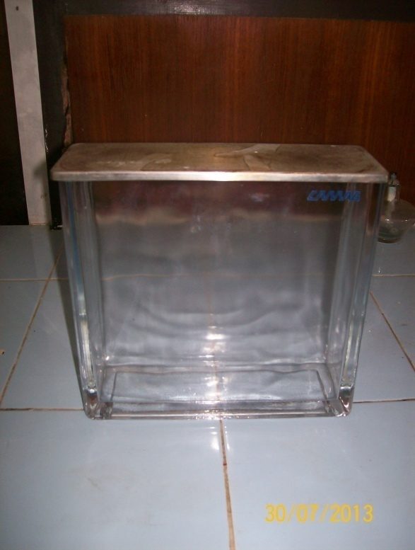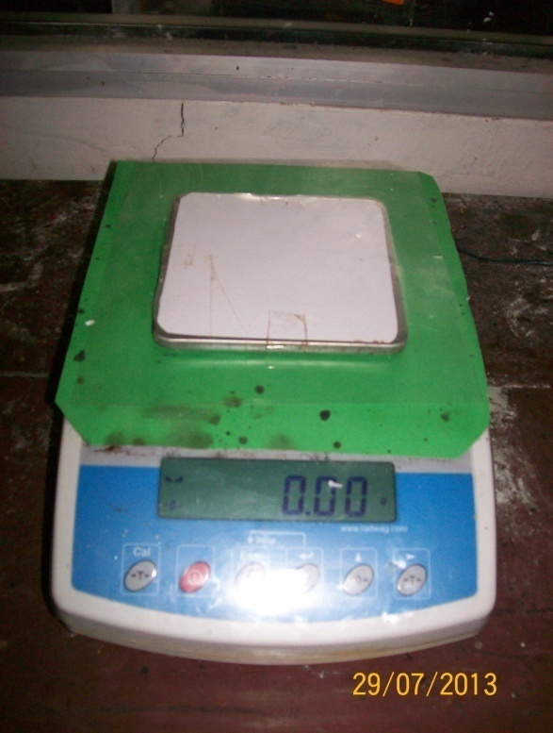
Gambar 7: Chamber dan Timbagan Analitik (Sumber: Doc. Pribadi, 2013)
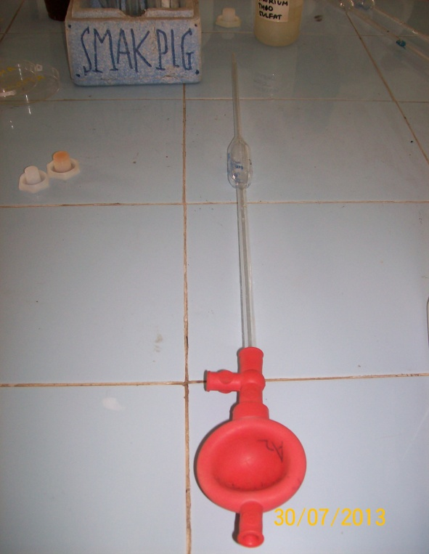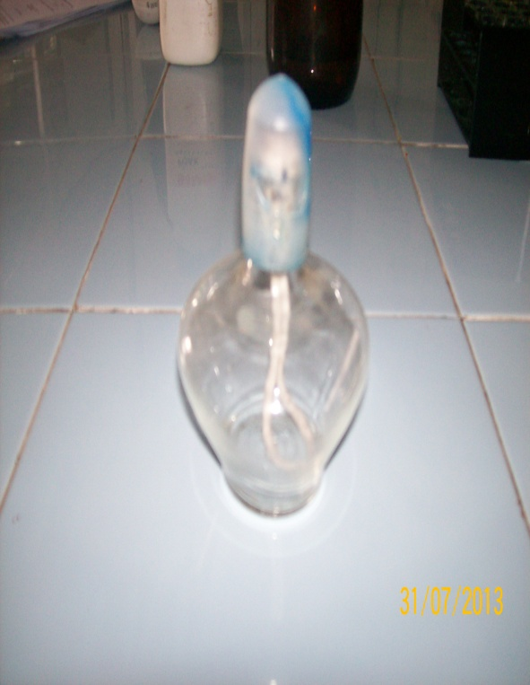
Gambar 8: Pipet Gondok dan Lampu Bunsen (Sumber: Doc. Pribadi, 2013)

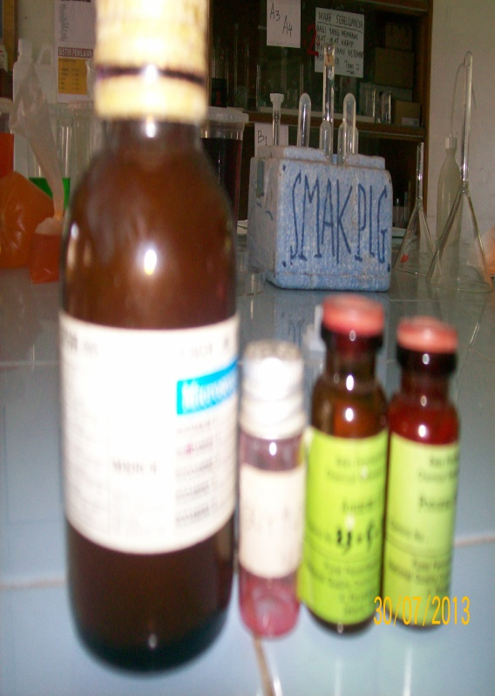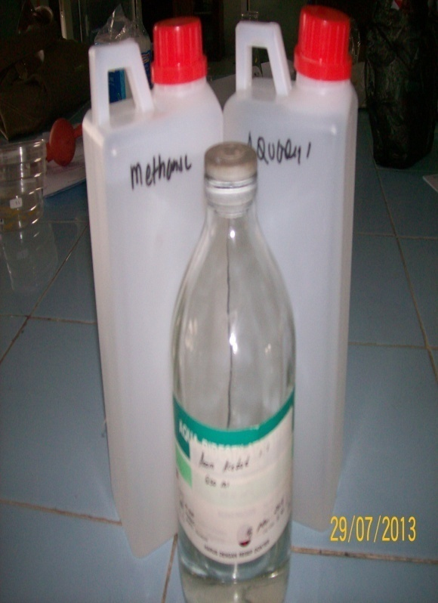
Gambar 9: Zat Pewarna ( Rhodamin B, Eritrosin, Amaranth, Ponceau 4R) dan Metahanol, Aquades, Asam Asetat (Sumber: Doc. Pribadi, 2013)

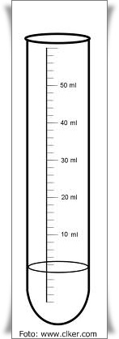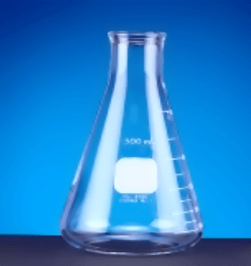
Gambar 10: Tabung Reaksi dan Erlanmayer (Sumber: Doc. Pribadi, 2013)

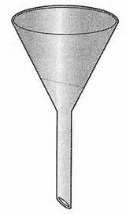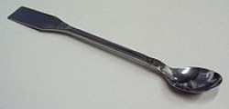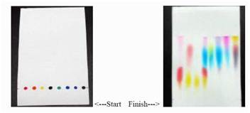
Gambar 11: Corong, Spatula dan Kertas whatman (Sumber: Doc. Pribadi, 2013)
Gambar 12: Pengering dan Cabai Merah Giling (Sumber: Doc. Pribadi, 2013)

Dokumentasi Penelitian Uji Zat Pewarna pada Cabai Merah Giling

Gambar 13: Sampel Cabai Merah Giling (Sumber: Doc. Pribadi, 2013)
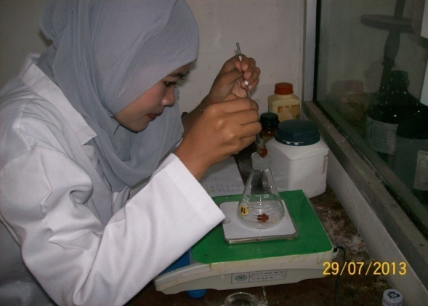Gambar14: Penimbangan Sampel (Sumber: Doc. Pribadi, 2013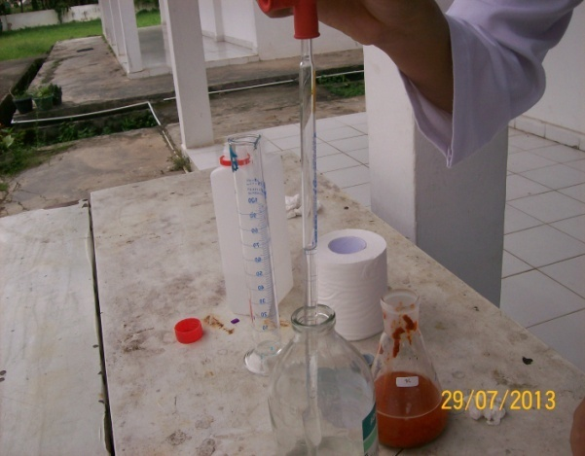 Gambar 15: Pemberian Sampel dengan Aqudes dan Asam Aseta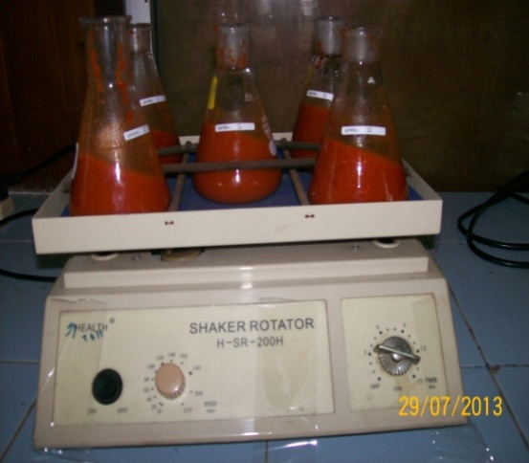 Gambar 16: Disentrifuge Sampel Selama 15 Menit (Sumber: Doc. Pribadi, 2013)
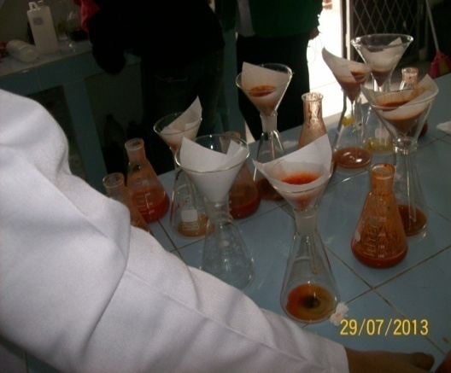Gambar 17: Penyaringan Sampel (Sumber: Doc. Pribadi, 2013)
Gambar 18: Hasil dari Penyaringan (Sumber: Doc. Pribadi, 2013)
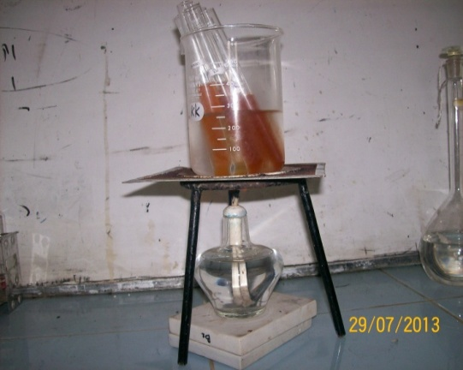 II
Gambar 19: Pemanasan Sampel Selama 30 Menit Bertujuan Untuk Pemekatan Sampel (Sumber: Doc. Pribadi, 2013)
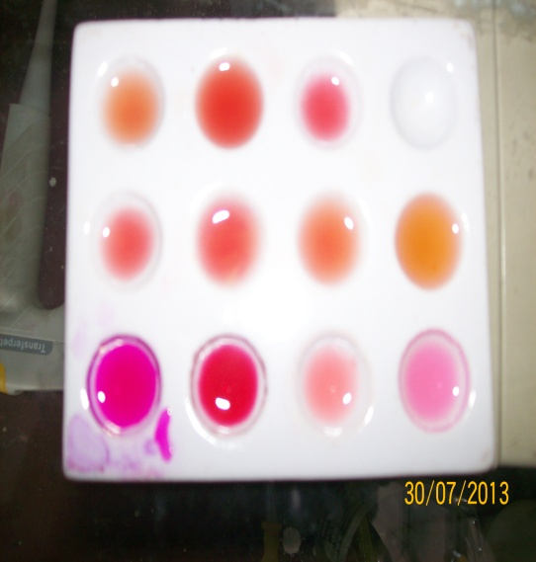
S.IV
S.V
S. VII
S. VI
S. III
S. II
S. I
Eritrosin
Ponceau 4r
Amaranth
Rhodamin B

Gambar 20: Sampel dan Pewarna Pembanding (Sumber: Doc. Pribadi, 2013)
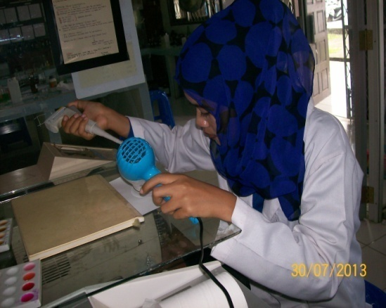
Gambar 21: Penotolan Sampel pada Kertas Whatman dilanjutkan Dengan Pengeringan (Sumber: Doc. Pribadi, 2013)

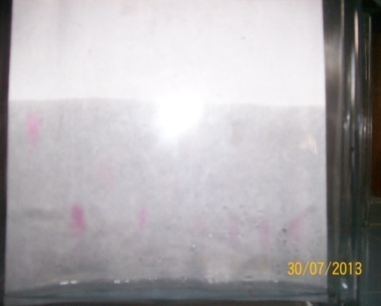

Gambar 22: Penarikan Sampel pada Kertas Whatman 1 (Sumber: Doc. Pribadi,2013)

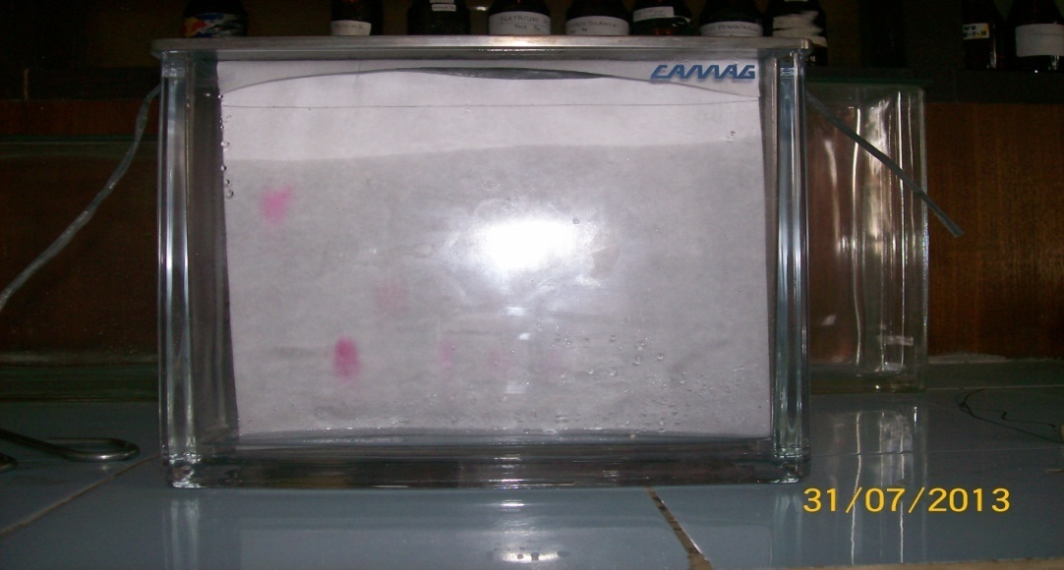Gambar 23: Penarikan Sampel pada Kertas Whatman 2 (Sumber: Doc. Pribadi, 2013)

Eritrosin
S.IV
S.III
S.II
S. I
S.V
Ponceau
Eritrosin
Rhodamin B
Amaranthh
Ponceau
S.VII 11
S. VI
Amaranth
Rhodamin B bB
Gambar 24: Hasil Penarikan Sampel pada Kertas Whatman 1 dan 2 (Sumber: Doc. Pribadi, 2013)

